Министерство образования Республики Беларусь

Учреждение образования

БЕЛОРУССКИЙ ГОСУДАРСТВЕННЫЙ УНИВЕРСИТЕТ

ИНФОРМАТИКИ И РАДИОЭЛЕКТРОНИКИ

Факультет компьютерных систем и сетей

Кафедра программного обеспечения информационных технологий

Дисциплина: Основы алгоритмизации и программирования (ОАиП)

ОТЧЕТ

по разминке №2

Тема работы: Задача про бактерии

Выполнил

студент: гр. 251003 Панкратьев Е.С.

Проверил: Фадеева Е.П.

Минск 2022

**СОДЕРЖАНИЕ**

1 Исходная постановка задачи 3

2 Дополненная постановка задачи 4

3 Методика решения 5

3.1 Краткое описание алгоритма решения 5

3.2 Возведение в степень 5

3.3 Условия выполнения программы 6

3.4 Преимущества и недостатки 6

4 Структура данных 7

Приложение А 8

Приложение Б 10

# Исходная постановка задачи

Пусть будут зеленые и красные бактерии. Красные за один такт времени меняют цвет на зеленый. Зеленые в один такт времени делится на две: красную и зеленую. Вводится количество красных бактерий и количество тактов. Программа должна посчитать и вывести на экран количество красных и зеленых бактерий после всех тактов времени и их общее количество.

# Дополненная постановка задачи

Пусть будут зеленые и красные бактерии. Красные за один такт времени меняют цвет на зеленый. Зеленые в один такт времени делится на две: красную и зеленую. Вводится количество красных и зеленых бактерий и количество тактов. Программа должна посчитать и вывести на экран количество красных и зеленых бактерий после всех тактов времени и их общее количество.

# Методика решения

## Краткое описание алгоритма решения

Для того, чтобы вывести формулу для подсчета итоговое количество красных и зеленых бактерий, нужно заметить последовательность Фибоначчи и воспользоваться формулой Бине. Чтобы вывести формулу запишем таблицой последовательность Фибоначчи и таблицу, как меняются бактерии по тактам времени:

Таблица – последовательность Фибоначчи

|  |  |  |  |  |  |  |  |
| --- | --- | --- | --- | --- | --- | --- | --- |
| Индекс | 1 | 2 | 3 | 4 | 5 | 6 | 7 |
| Элемент в последовательности Фибоначчи | 1 | 1 | 2 | 3 | 5 | 8 | 13 |

Таблица 2 – Изменение бактерий по тактам времени

|  |  |  |
| --- | --- | --- |
| Tacts | TotalReds | TotalGreens |
| - (исходные данные) | Reds | Greens |
| 1 | 0Reds+1Greens | 1Reds + 1Greens |
| 2 | 1Reds + 1Greens | 1Reds + 2Greens |
| 3 | 1Reds + 2Greens | 2Reds + 3Greens |
| 4 | 2Reds + 3Greens | 3Reds + 5Greens |
| 5 | 3Reds + 5Greens | 5Reds + 8Greens |

Несложно заметить, что коэффиценты перед Reds и Greens – последовательность Фибоначчи.

Далее для примера возьмем 4 такт времени и заметим, число 3 – это элемент последовательности Фибоначчи с индексом 4, число 2 – с индексом 3, число 5 – с индексом 5.

Значит, число 3 можно заменить на Tacts, число 2 на Tacts - 1, а число 5 на Tacts + 1. Далее, используя формулу Бине выведем формулу:

Формула Бине: $F_{n}=\frac{({\frac{1+\sqrt{5}}{2})}^{n}-({\frac{1-\sqrt{5}}{2})}^{n}}{\sqrt{5}}$

$TotalReds=F_{Tacts-1}Reds+F_{Tacts}Greens$,

$$TotalGreens=F_{Tacts}Reds+ F_{Tacts+1}Greens$$,

## Возведение в степень

Чтобы возвести число в целую степень, используем цикл:

$$y≔x^{n}$$

$$y≔1;$$

$$For i≔1 to n do$$

$$y≔y*x;$$

Также для подсчета степени вида n-1 и n+1, используем свойство степеней:

$x^{n-1}=\frac{x^{n}}{x}$;

$x^{n+1}=x^{n}*x$*.*

## Условия выполнения программы

Условия ввода:

* количество красных и зеленых бактерий, а также количество тактов времени должны быть больше или равно нулю;
* количество красных и зеленых бактерий, а также количество тактов времени должны быть целочисленными.

## Преимущества и недостатки

Преимущество данного варианта —  отсутствие итераций. Подсчет бактерий идет по формуле.

Недостатком данного варианта —  при переполнении значений выдается ошибка.

# Структура данных

Таблица 3 – Данные

|  |  |  |
| --- | --- | --- |
| Элементы данных | Рекомендуемый тип | Назначение |
| Reds | Integer | Количество красных бактерий в текущем такте времени |
| TotalReds | Real | Итоговое количество красных бактерий после всех тактов врмени |
| Greens | Integer | Количество зеленых бактерий в текущем такте времени |
| TotalGreens | Real | Итоговое количество зеленых бактерий после всех тактов врмени |
| Total | Integer | Количество всех бактерий |
| Tacts | Integer | Количество тактов времени |
| i | Integer | Счетчик цикла |
| GoldenRat1 | Real | Золотое сечение |
| GoldenRat2 | Real | Отрицательное золотое сечение |
| F_tacts1 | Real | Золотое сечение, возведенное в степень Tacts. |
| F_tacts1 | Real | Отрицательное золотое сечение, возведенное в степень Tacts. |

Приложение А

(обязательное)

Исходный код программы

Program WarmUp2;

{

There are red and green bacteria. Red turn green in one

tact of time. Green in one tact of time are divided into

two: red and green. Find the amount of red and green

bacteria, and the total amount.

}

{$APPTYPE CONSOLE}

Var

Red, Green, Total, Tacts, i : integer;

GoldenRat1, GoldenRat2, TotalRed, TotalGreen,

F_tacts1, F_tacts2: Real;

//Red - amount of red bacteria

//Green - amount of green bacteria

//Total - total number of bacteria

//Tacts - total amount of tacts

//i - cycle counter (for the exponentiation)

//GoldenRat1 - golden ratio

//GoldenRat2 - the negative golden ratio

//F_tacts1 - exponentiation golden ratio

//F_tacts2 - exponentiation of the negative golden

//ratio

//TotalRed - amount of red after all tacts of time

//TotalGreen - amount of green after all tacts of time

Begin

Writeln('Input condition! Either entered number must

be >=0.');

Writeln('Because there cannot be a negative amount of

bacteria or tacts of time.');

Writeln('Also the numbers must be integers.');

Writeln;

Writeln('There are red and green bacteria.');

Writeln('Red turn green in one tact of time. Green in

one tact of time are divided into two: red and

green.');

Writeln('Enter the amount of red bacteria');

Readln(Red);

Writeln('Enter the amount of green bacteria');

Readln(Green);

Writeln('Enter the amount of tacts of time');

Readln(Tacts);

if (Red<0) or (Green<0) or (Tacts<0) then

Writeln('Input condition violated! Restart the

program.')

else

begin

//Consider the golden ratio and the negative golden

//ratio

GoldenRat1:= (1+sqrt(5))/2;

GoldenRat2:= (1-sqrt(5))/2;

//Raise the golden ratio and the negative golden

//ratio to the power of Tacts.

F_tacts1:= 1;

F_tacts2:= 1;

for i := 1 to Tacts do

begin

F_tacts1:= F_tacts1*GoldenRat1;

F_tacts2:= F_tacts2*GoldenRat2;

end;

//Count the amount according to Binet's formula

TotalRed:= ((F_tacts1/GoldenRat1) - (F_tacts2/

GoldenRat2)) / exp(1/2*ln(5)) * Red +

(F_tacts1 - F_tacts2) / exp(1/2*ln(5)) *

Green;

TotalGreen:= (F_tacts1 - F_tacts2) / exp(1/2*ln(5))

* Red + ((F_tacts1*GoldenRat1) –

(F_tacts2*GoldenRat2)) / exp(1/2*

ln(5)) * Green;

Total:= Round(TotalRed) + Round(TotalGreen);

Writeln('After ', Tacts, ' tacts of time, red became

', Round(TotalRed), ', green became ',

Round(TotalGreen), '. The total number of

bacteria: ', Total);

end;

Readln;

End.

Приложение Б

(обязательное)

Тестовые наборы

Тест 1

Исходные данные: 12345 красных бактерий, 54321 зеленых бактерий, 1 такт времени.

Ожидаемый результат: 54321 красных бактерий, 66666 зеленых, всего 120987 бактерий.

Полученный результат:

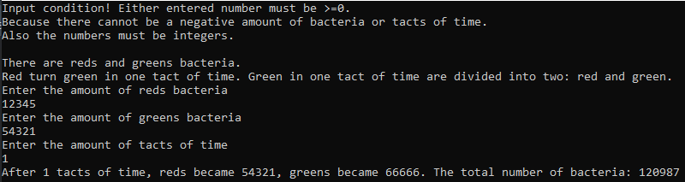

Рисунок – Результаты расчетов

Тест 2

Исходные данные: 31231353 красных бактерий, 12441241 зеленых бактерий, 5 тактов времени.

Ожидаемый результат: 155900264 красных бактерий, 255686693 зеленых, всего 411586957 бактерий.

Полученный результат:

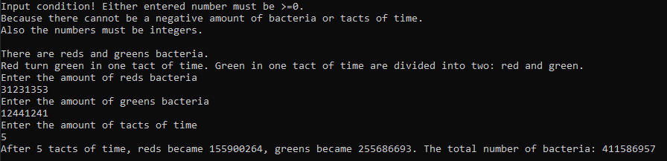

Рисунок – Результаты расчетов

Тест 3

Исходные данные: -23 красных бактерий, 32 зеленых бактерий, 5 тактов времени.

Ожидаемый результат: ошибка

Полученный результат:

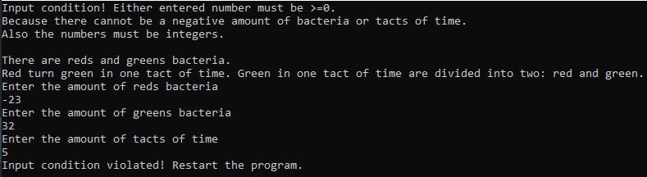

Рисунок – Результаты расчетов

Тест 4

Исходные данные: 0 красных бактерий, 0 зеленых бактерий, 50 тактов времени.

Ожидаемый результат: 0 красных бактерий, 0 зеленых, всего 0 бактерий.

Полученный результат:

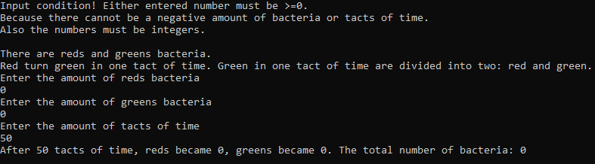

Рисунок – Результаты расчетов

Тест 5

Исходные данные: 350 красных бактерий, 20 зеленых бактерий, 400 тактов времени.

Ожидаемый результат: Переполнение на 33 такте времени. Вывод на 32 такте. 514760330 красных бактерий, 832899710 зеленых, всего 1347660040 бактерий.

Полученный результат:

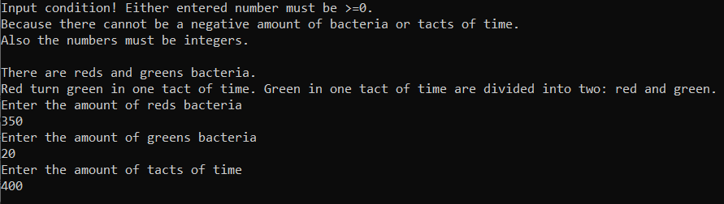

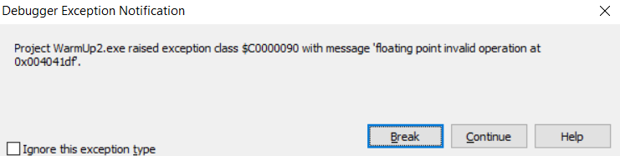

Рисунок 6 – Результаты расчетов